2013年1月高等教育自学考试全国统一命题考试

高等数学（工本）试题

课程代码：00023

考生答题注意事项：
- 本卷所有试卷必须在答题卡上作答。答在试卷和草稿纸上的无效。
- 第一部分为选择题。必须对应试卷上的题号使用2B铅笔将“答题卡”的相应代码涂黑。
- 第二部分为非选择题。必须注明大、小题号，使用0.5毫米黑色字迹笔作答。
- 合理安排答题空间，超出答题区域无效。

选择题部分

一、单项选择题（本大题共5小题，每小题3分，共15分）
在每小题列出的四个备选项中只有一个是符合题目要求的，请将其选出并将“答题纸”的相应代码涂黑。错涂、多涂或未涂均无分。
1.在空间直角坐标系中，点（2，-1，4）到oyz坐标面的距离为
A.1 B.2
C.4 D.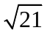
2.点（1，2）是函数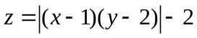的
A.极小值点 B.极大值点
C.最大值点 D.间断点
3.设积分曲线L：y=1+x(0≤x≤1)，则对弧长的曲线积分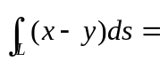
A. B.
C.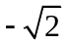 D.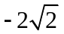
4.微分方程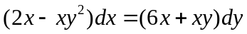是
A.可分离变量的微分方程 B.齐次微分方程
C.一阶线性齐次微分方程 D.一阶线性非齐次微方程
5.下列条件收敛的无穷级数是
A.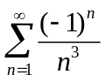 B.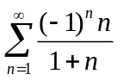
C.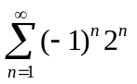 D.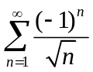
非选择题部分
注意事项：
用黑色字迹的签字笔或钢笔将答案写在答题纸上，不能答在试题卷上。

二、填空题（本大题共5小题，每小题2分，共10分）
6.已知向量α=｛1，-1，1｝，β=｛-2，C，-2｝,并且α×β=0，则常数C=______.
7.已知函数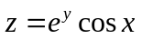，则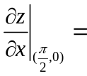______.
8.设积分区域：Ω0≤x≤1，0≤y≤1，0≤z≤1，则三重积分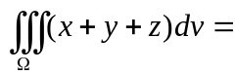______.
9.微分方程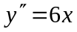的通解为______.
10.已知无穷级数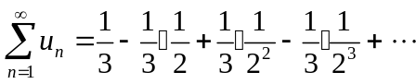，则通项u_{n}=______.
三、计算题（本大题共12小题，每小题5分，共60分）
11.求过点P₁(-2,3,-1)和P₂(3,3,5)的直线方程.
12.设f是可微的二元函数，并且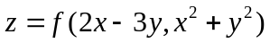，求全微分dz.
13.已知方程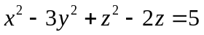，确定函数，求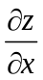和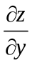.
14.设函数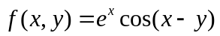，求梯度grad.
15.计算二重积分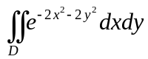，其中积分区域D：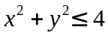
16.计算三重积分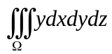，其中积分区域Ω是由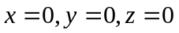及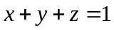所围的.
17.验证对坐标的曲线积分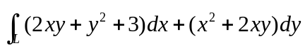与路径无关，并计算
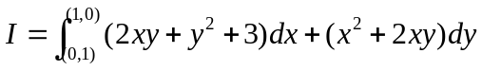.
18.计算对坐标的曲面积分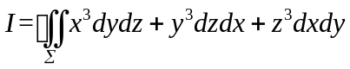，其中是球面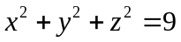的外侧.
19.求微分方程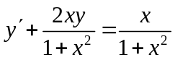的通解.
20.求微分方程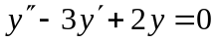的通解.
21.判断无穷级数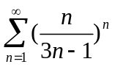的敛散性.
22.已知f(x)是周期为2π的周期函数，它在[-π，π）上的表达式为
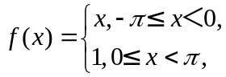
求f(x)傅里叶级数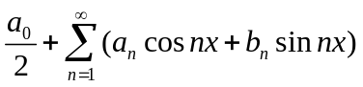中系数a₀.
四、综合题（本大题共3小题，每小题5分，共15分）
23.从斜边之长为k的一切直角三角形中，求有最大周长的直角三角形.
24.求由曲面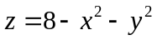和所围成的立体的体积.
25.将函数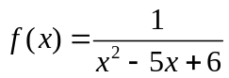展开为x的幂级数.

